- COMPRENSIÓN LECTORA: 1,25 puntos: 0.2 cada respuesta correcta.
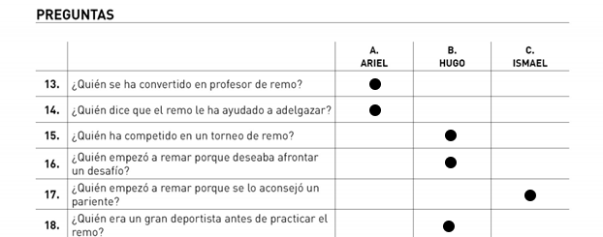

2. COMPRESIÓN AUDITIVA 1,25 puntos: 0.2 cada respuesta correcta.
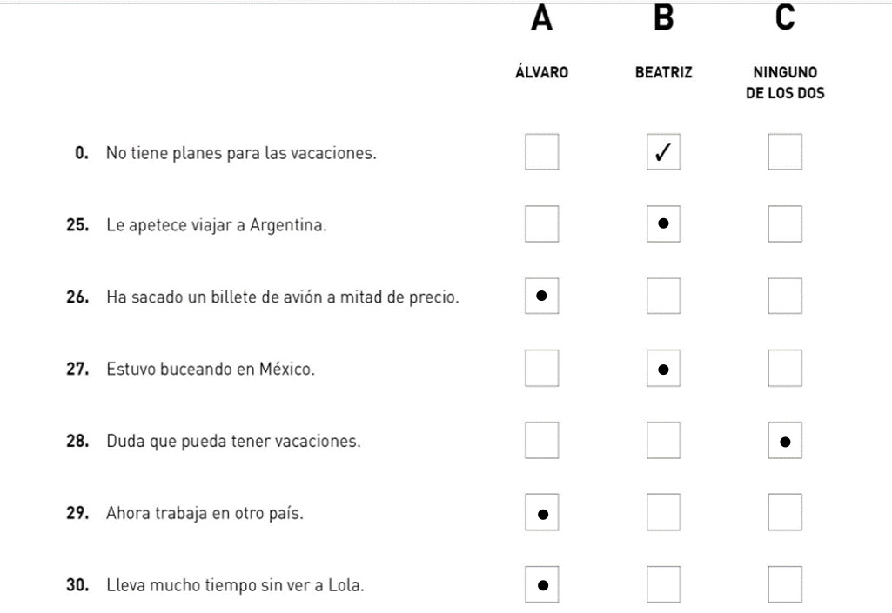

3. GRAMÁTICA y VOCABULARIO
1. Elige y completa: 0.5 puntos, 0.1 cada respuesta correcta
- No entiendo ___alguna______________ cosas de este libro. ¿Puedes ayudarme?
- No me gustan los caramelos ni los pasteles. _____Ningún____________ dulce me gusta.
- ¿Qué te pasa? ¿Tienes ______algún_____________ problema?
- A Jaime le gustan _________todas________________ las películas de Robert de Nilo.
- Si necesitas _____________alguna______________ chaqueta, yo te puedo prestar una.
2.Escribe el verbo en pretérito perfecto: 0.5 puntos, 0.1 puntos cada respuesta correcta.
1. He terminado.
2. Se han mudado.
3. Han vuelto.
4. Se han puesto.
5. Ha llamado.
3. Completa las oraciones con el verbo ser o estar. 0.5 puntos, 0.1 puntos cada respuesta correcta.
- El nuevo novio de María __es_________muy bueno, se porta muy bien con la gente.
- Mi padre____está_______muy delicado después de la operación.
- La cena ____está________realmente buena.
- Marcos _____es________muy cerrado, no cuenta nunca nada de su vida.
- El nuevo profesor es muy simpático, pero le falta experiencia. _____está_______ muy verde.

4.- Relaciona cada adjetivo con su definición. 0.5 puntos, 0.05 puntos cada respuesta correcta.

- Una persona que teniendo dinero no gasta, ni comparte es____tacaña_
- Una persona que habla mucho es__habladora______
- Una persona que dice la verdad es___sincera_____
- Una persona que no dice la verdad es__mentirosa____
- Una persona que no muestra alegría es__triste____
- Una persona que no divierte a otras es__aburrida____
- Una persona que está de buen humor y ve el lado positivo de la vida es__optimista___
- Una persona que tiene miedo al hablar o poco ánimo es_tímida__
- Una persona inteligente es_lista_____
- Una persona que muestra su amor a los demás es_cariñosa___
5. Escribe las siguientes frases con el “se” impersonal. 0.5 puntos, 0.1 puntos cada respuesta correcta.
- En esta tienda se saluda a todos los clientes
- El día de la conferencia se abrirán todas las puertas
- Se vende la casa por 100.000€
- Para entrar en esta oficina se necesita llevar mascarilla.
- En este colegio se hablan inglés y español.
- Escribe las siguientes perífrasis verbales en la oración correcta: 0.5 puntos, 0.05 puntos cada respuesta correcta.
1. Dejó de tocar.
2. Acaba de perder.
3. Empezaremos a limpiar
4. Empezó a estudiar.
5. Dejé de fumar.
6. Volveré a ir.
7. Acabo de terminar.
8. He terminado de pintar.
9. Volví a ver.
10. Llevo viviendo.

4. EXPRESIÓN ESCRITA 1,5 puntos.
5. EXPRESIÓN ORAL. 3 puntos, 1,5 puntos cada parte.

